**SÃO PAULO TECH SCHOOL**

**ANÁLISE E DESENVOLVIMENTO DE SISTEMAS**

**PEDRO LEÃO – 01242033**

**PROJETO DE PESQUISA E INOVAÇÃO**

**SOLUÇÃO DIGITAL PARA A**

**INTRODUÇÃO E ESTÍMULO PARA O ESTUDO A FILOSOFIA**

**SÃO PAULO 2024**

**Sumário:**

1. **PROJETO / CONTEXTO**

* Descrição dos processos de produção e maturação do Queijo Minas Artesanal

1. **OBJETIVO**

* Implementação de sensores para monitoramento
* Redução do desperdício de Queijo Minas Artesanal

1. **JUSTIFICATIVA**

* Aumento no faturamento devido à redução de desperdícios

1. **ESCOPO**

* Descrição geral do monitoramento do processo de maturação

1. **RECURSOS NECESSÁRIOS**

* Infraestrutura e equipe necessária

1. **FERRAMENTAS UTILIZADAS**

* Site Institucional
* Dashboard
* Documentação do Projeto
* Banco de Dados
* Máquina Virtual para Testes
* Ferramenta de Gestão de Projeto
* Ferramenta de Versionamento de Projeto

1. **PREMISSAS DO PROJETO**

* Necessidades de infraestrutura e instalação
* Regulamentações e requisitos técnicos

1. **RESTRIÇÕES DO PROJETO**

* Limitações e focos específicos do monitoramento

**BACKLOG DE REQUISITOS**

* Detalhamento das funcionalidades e ferramentas

1. **METODOLOGIA DE ATUAÇÃO: SCRUM**

* Implementação do Scrum no projeto

1. **DIAGRAMAS**

* Diagramas de Negócio e Solução

1. **REFERÊNCIAS BIBLIOGRÁFICAS**

* Lista das fontes utilizadas na documentação
  1. **PROJETO / CONTEXTO**

No Brasil o acesso a Filosofia encontra diversos desafios, por ser introduzida na educação pública apenas no ensino médio e sofrendo grandes variações de incentivo devido a política de novos mandatos divergentes.

.

**Fig. 1** – Gráfico com informação sobre a avaliação da filosofia nas escolas em comparação com outras matérias, e trazer também como a precarização do estudo público dita as formas como a maioria pensa no país.

**2. OBJETIVO**

O **objetivo principal** se baseia no estimulo a busca por conhecimentos e desenvolvimento ao pensamento filosófico, que traz senso crítico e autonomia de pensamento, ao passo que introduz outras formas de se pensar, estimulando assim a democratização e aceitação de outras formas de se pensar.

**3. JUSTIFICATIVA**

Com a devida utilização do site, aqueles que possuem pouco ou nenhum conhecimento filosófico, poderão enxergar que esse âmbito contempla a forma como pensam, podendo visualizar o resultado de qual vertente filosófica mais se aproxima da forma que pensam.

Também haverá a coleta de dados dos resultados da pesquisa, contendo assim o mapeamento de idade e região que as vertentes filosóficas predominam.

**4. ESCOPO**

A partir do Site hospedado na web, onde será possível o acesso de quem possuir sua URL, conseguir fazer um cadastro e assim realizar um login, a partir desse login o usuário conseguirá realizar o teste para descobrir qual vertente filosófica mais se encaixa com seu modo de pensar, as vertentes na primeira versão do site, se limitarão a 6 vertentes filosóficas ocidentais. E o as perguntas deverão levar uma média de 5 min para respostas. Uma vez que o usuário enviar suas respostas, deverá aparecer a ele a porcentagem predominante da vertente filosófica que condiz com suas respostas, e também um resumo dessa vertente, contendo o filósofo que a desenvolveu e o período que o mesmo viveu.

.

As **ferramentas** a serem utilizadas no projeto são:

* **Site Institucional:**
  + Desenvolvido em HTML, CSS e JavaScript para oferecer uma interface de fácil uso e navegação intuitiva.
  + Hospedagem em servidor web com suporte a banco de dados MySQL Server.
* **Dashboard para Projeção e Análise de Informações:**
  + Implementação de bibliotecas de gráficos como Chart.js para visualizações dos gráficos.
  + Integração com APIs, incluindo Node.js e data-viz, para compilação e apresentação de dados monitorados.
* **Documentação do Projeto:**
  + Utilização do Microsoft Word para gerar documentos técnicos.
  + Armazenamento no GitHub para versionamento e fácil acesso.
* **Banco de Dados Dedicado:**
  + Implementação em MySQL para armazenamento dos dados.
  + Segurança dos dados com backups regulares.
* **Sensores e Arduino:**
  + Sensores LM35 e DHT11 para monitoramento de temperatura e umidade.
  + Programação do Arduino para coleta e envio dos dados para o sistema central.
* **Máquina Virtual para Testes:**
  + Utilização de uma máquina Lubuntu via VirtualBox para simular e testar o sistema completo.
  + Configuração de ambientes de desenvolvimento e produção.
* **Simulador Financeiro:**
  + Desenvolvimento de uma ferramenta para simular impactos financeiros das mudanças no processo de maturação.
  + Utilização de planilhas avançadas ou softwares específicos para simulações.
* **Backlog de Requisitos:**
  + Utilização do Excel para criação de uma Planilha de Backlog para o projeto.
* **Ferramenta de Gestão de Projeto:**
  + Acompanhamento do andamento do projeto, prazos e recursos através de ferramentas como Trello.
* **Ferramenta de Versionamento de Projeto:**
  + Utilização de Git para controle de versão e colaboração em código.
  + Repositório no GitHub para armazenamento e gerenciamento de código.

As **premissas** do projeto incluem:

* + 1. Necessidade **de Disponibilidade**:
* Acesso constante aos armazéns de queijo para a instalação e monitoramento dos sensores.
* Acesso à internet e computadores para a utilização da aplicação web.
  + 1. **Infraestrutura de Energia**:
* Cada prateleira da sala de maturação deve ter um ponto de energia de 127 volts a cada 50 cm.
  + 1. **Instalação de Sensores**:
* Durante a instalação dos sensores, as prateleiras devem estar desocupadas.
  + 1. **Tecnologias e Equipamentos Necessários**:
* Sensores LM35 e DHT11 para monitoramento de temperatura e umidade.
* Arduino para coleta e envio dos dados.
* Máquina virtual Lubuntu via VirtualBox para testes e simulações.
  + 1. **Requisitos do Sistema**:
* A aplicação web deve ser intuitiva e dinâmica, minimizando a necessidade de treinamento para uso.
  + 1. **Regulamentações**:
* Os sensores devem cumprir todas as regulamentações sanitárias e de segurança alimentar aplicáveis à produção de queijos artesanais.

As **restrições** do projeto incluem:

* O monitoramento será restrito apenas ao processo de maturação do queijo Minas artesanal.
* Serão monitorados apenas dados referentes à temperatura e umidade.
* A aplicação web deve ser intuitiva e dinâmica, minimizando a necessidade de treinamento.
* A instalação dos sensores não deve interferir na produção dos queijos.
* Os sensores devem cumprir todas as regulamentações sanitárias e de segurança alimentar aplicáveis à produção de queijos artesanais.

O projeto contará com os seguintes **requisitos**:

* **Site Institucional**
  + Página de Login: Autenticação segura com validação de credenciais.
  + Página de Cadastro: Formulário de cadastro com validações (e.g., campos obrigatórios, formatação de CNPJ).
  + Páginas Informativas: Detalhes sobre a empresa, produtos, contato, e outras informações relevantes.
  + Página de Dashboard: Acesso exclusivo para usuários cadastrados, apresentando dados e análises.
* **Dashboard para Projeção e Análise de Informações**
  + Visualização de Dados: Gráficos e tabelas dinâmicas utilizando Chart.js.
  + Integração com API: Compilação de dados via API Node.js e Dat acqu ino.
  + Relatórios: Geração de relatórios personalizados de acordo com parâmetros definidos pelo usuário.
* **Documentação do Projeto**
  + Guia de Instalação: Instruções detalhadas para configuração de sensores e software.
  + Manual do Usuário: Explicação passo a passo de como utilizar todas as funcionalidades do sistema.
  + Documentação Técnica: Descrição das tecnologias e arquitetura do sistema.
* **Banco de Dados Dedicado**
  + Estrutura de Tabelas: Definição de tabelas para armazenar dados de sensores e usuários.
  + Segurança de Dados: Implementação de medidas para proteger a integridade e confidencialidade dos dados.
  + Backups: Procedimentos para realizar backups regulares dos dados.
* **Sensores e Arduino**
  + Programação dos Sensores: Código para leitura e transmissão dos dados de temperatura e umidade.
  + Testes de Precisão: Verificação da precisão e consistência dos dados coletados.
  + Integração com Sistema: Envio dos dados dos sensores para o banco de dados central.
* **Máquina Virtual para Testes**
  + Configuração do Ambiente: Instalação de uma máquina Lubuntu via VirtualBox.
  + Testes de Integração: Simulação de todo o sistema em ambiente virtual para testes e validação.
  + Monitoramento de Performance: Análise do desempenho do sistema em diferentes cenários.
* **Simulador Financeiro**
  + Cálculo de Impactos: Ferramenta para simular o impacto financeiro da redução de desperdícios.
  + Interface de Simulação: Permitir ao usuário ajustar parâmetros e visualizar resultados financeiros.
  + Relatórios Financeiros: Geração de relatórios detalhados com análises de custo-benefício.
* **Ferramenta de Gestão de Projeto**
  + Organização de Tarefas: Uso de Trello e Git para organizar e acompanhar as tarefas do projeto.
  + Acompanhamento de Prazos: Monitoramento das datas de entrega e marcos importantes.
  + Relatórios de Progresso: Geração de relatórios para acompanhar o andamento do projeto.
* **Ferramenta de Versionamento de Projeto**
  + Controle de Versão: Utilização de Git para versionamento de código.
  + Repositório no GitHub: Armazenamento do código-fonte e documentação para colaboração.
  + Revisões de Código: Processo de revisão e aprovação de mudanças no código.

**Metodologia de Desenvolvimento:**

O **Scrum** será a **metodologia ágil** utilizada para gerenciar o desenvolvimento deste projeto. Ele permite uma abordagem incremental e iterativa, ideal para a entrega contínua de valor ao cliente. Aqui está um detalhamento de como o Scrum será implementado:

1. **Papéis no Scrum**:
   * **Product Owner**: Responsável por definir e priorizar as funcionalidades e requisitos do produto.
   * **Scrum Master**: Garante que a equipe siga os princípios do Scrum e remove impedimentos.
   * **Equipe de Desenvolvimento**: Conjunto de desenvolvedores, designers e testers que trabalham na entrega das funcionalidades.
2. **Eventos do Scrum**:
   * **Sprint Planning**: Reunião de planejamento onde a equipe define o trabalho a ser realizado na próxima sprint.
   * **Daily Scrum**: Reunião diária de 15 minutos para sincronização das atividades e identificação de impedimentos.
   * **Sprint Review**: Reunião ao final de cada sprint para revisar o trabalho concluído e apresentar ao Product Owner.
   * **Sprint Retrospective**: Reunião para reflexão e melhoria contínua dos processos da equipe.
3. **Artefatos do Scrum**:
   * **Product Backlog**: Lista priorizada de tudo que é necessário no produto, mantida pelo Product Owner.
   * **Sprint Backlog**: Lista de itens selecionados do Product Backlog para serem trabalhados na sprint atual.
   * **Incremento**: O trabalho finalizado e funcional ao final de cada sprint que pode ser apresentado ao cliente.
4. **Sprints**:
   * As sprints terão duração de quatro semanas.
   * Cada sprint começa com o Sprint Planning e termina com a Sprint Review e Retrospective.

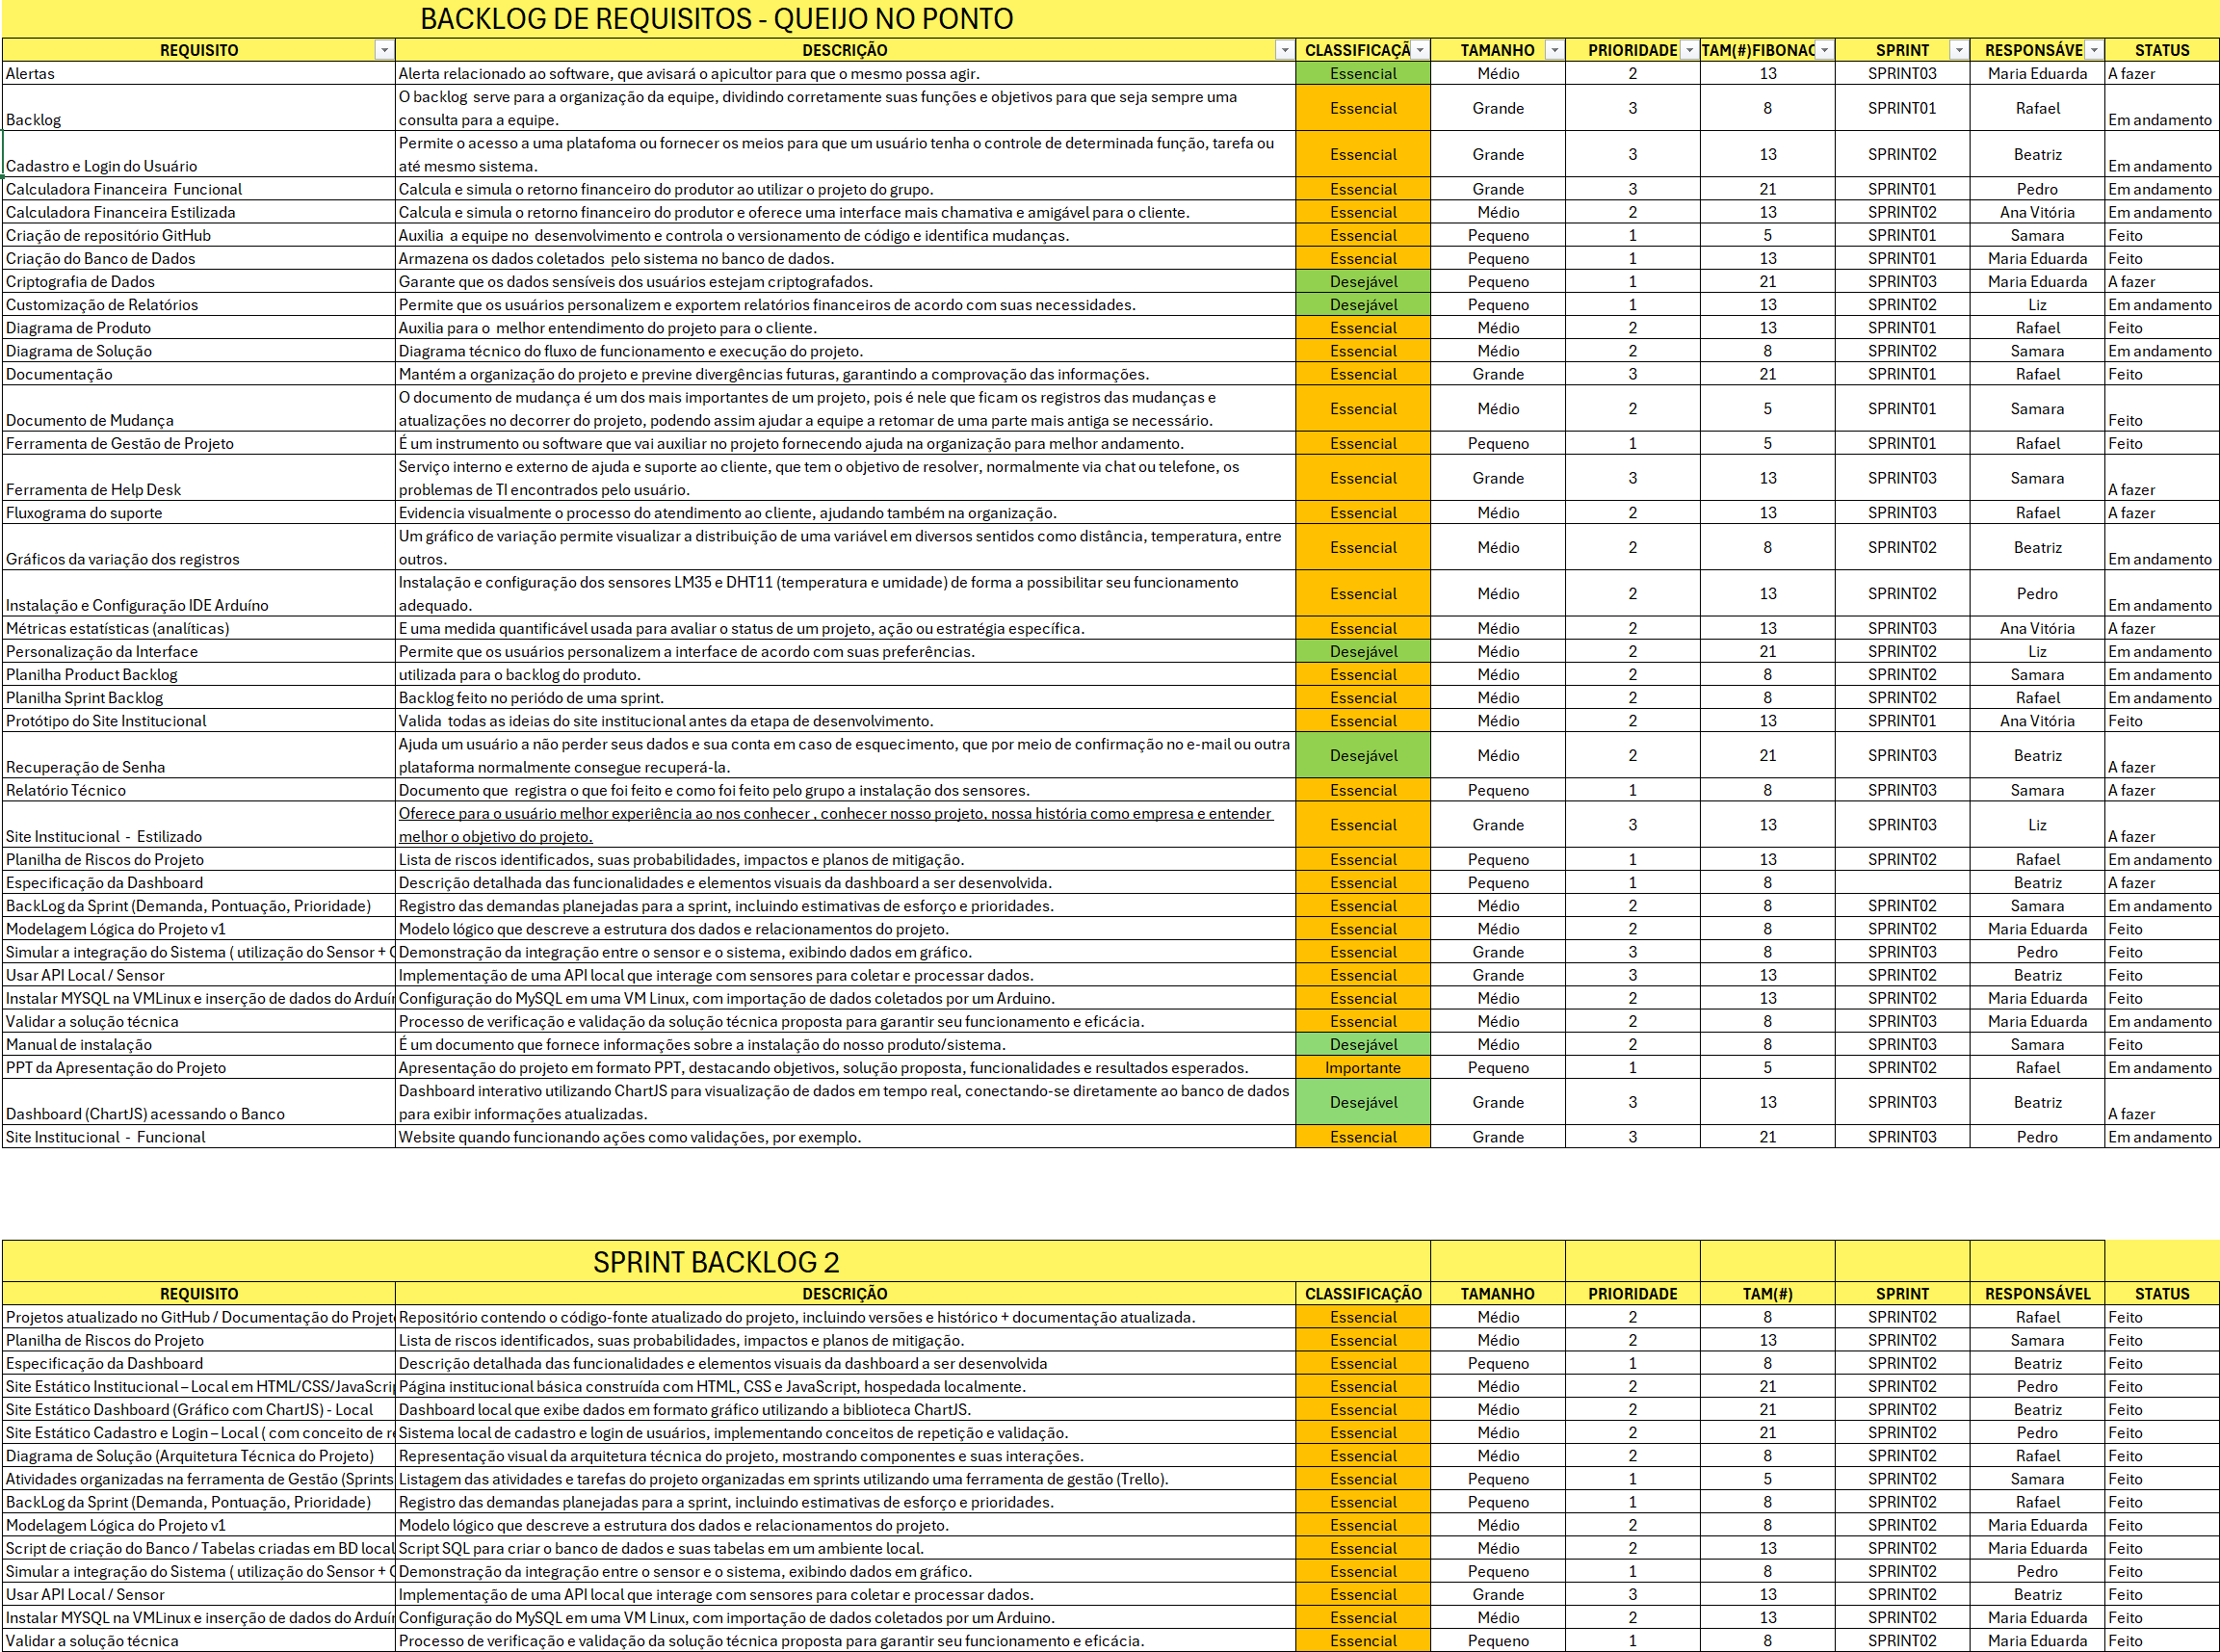

*Figura 2: Backlog contendo os requisitos completos do Projeto, com Sprint Backlog referente a Sprint 2 ‘Queijo no Ponto’*

*Figura 3: Diagrama de Visão de Negócio ‘Queijo no Ponto’*

*Figura 2. Diagrama de Visão de Negócio*

*Figura 2. Diagrama de Visão de Negócio 2*

* Figura 4: Diagrama de Solução Técnica ‘Queijo no Ponto’*

*Figura 5: Visão Geral da Metodologia Ágil Scrum e seus processos na ‘Queijo no Ponto’*

Referências